**Ответы необходимо прислать до 09.09.24 г.**

**на электронную почту: sidorovitchnatalya@yаndex.ru (Сидорович Наталья Прокопьевна), тел: 89527468981**

**Задания:**

1. **Изучите внимательно лекцию.**
2. **Сделайте конспект лекции.**
3. **Ответьте устно на вопросы по теме**
4. Понятие «мотивация»
5. Основные элементы простой модели мотивации
6. Пирамида иерархии потребности А. Маслоу
7. Методы стимулирования
8. Понятие «делегирование полномочий»
9. Типы полномочий
10. Формы делегирования

**ЛЕКЦИЯ: ТЕМА «ФУНКЦИОНИРОВАНИЕ МЕНЕДЖМЕНТА» (2 часа)**

* 1. Мотивация и стимулирование. Теории мотивации.
  2. Делегирование и типы полномочий.
  3. Контроль как функция менеджмента.
  4. Принятия решений. Факторы, методы и процесс.
  5. Руководство: власть и партнёрство. Лидерство.

**Мотивация и стимулирование**

**Мотивация** – одна из основных функций управления, представляет собой процесс побуждения себя и других к деятельности, направленной на достижение целей организации.

**Простая модель мотивации** содержит 4 основных элемента:

|  |  |  |  |
| --- | --- | --- | --- |
| **потребности** | **поведение** | **вознаграждение** | **обратная связь** |
| Это нужда, необходимость в чем-либо; это состояние неудовлетворенности субъекта наличием или отсутствием какого-либо объекта; это состояние противоречия между имеющимся и желанным, имеющимся и необходимым.  Базовые потребности:  - престиж  - достижение  - комфорт  - безопасность (разобрать примеры) | Люди стремятся повторить то поведение, которое ассоциируется с удовлетворением потребности. | Это материальная или моральная оценка результата. | Показывает подчиненному результаты его поведения, позволяя ему избегать неэффективных действий или, наоборот, продолжать делать вещи, способствующие достижению командой поставленных целей.  FB (экспресс):   1. Фиксация факта 2. Последствия, к которым может привести 3. Корректировка |

Осознание человеком потребности заставляет его предпринимать определенные действия, направленные на снятие состояния неудовлетворенности, осуществлять поведение, направленное на получение ценного вознаграждения, способного удовлетворить потребность.

Важнейшим понятием концепции мотивации является мотив.

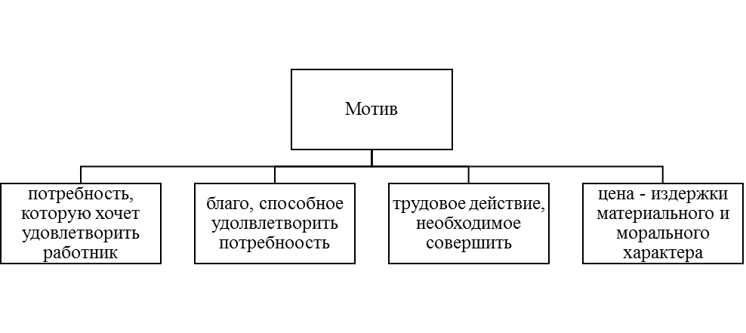

Работник пассивен и мотив не сформируется, если:

- получение желаемого блага не требует особых усилий

- требуются сверхусилия

Если благо формирует мотив труда, оно становится стимулом труда. Таким образом, стимулами могут быть любые блага, удовлетворяющие значимые потребности человека, если их получение предполагает трудовую деятельность.

Чем насущнее нужда в том или ином благе, чем сильнее стремление его получить, тем активнее действует работник.

Можно выделить несколько групп мотивов труда:

* содержательности труда, его общественной полезности
* статусные мотивы, связанные с общественным признанием плодотворности трудовой деятельности
* мотивы получения материальных благ
* мотивы, связанные с желанием работать именно в этой организации и ориентированные на определенную интенсивность работы.

**Теории мотивации:**

1. **Теория иерархии потребностей (1943 г.) А. Маслоу.**

Предполагает, что в основе мотивации человека лежит комплекс потребностей, причем потребности конкретного человека можно представить в виде строгой иерархии. Система потребностей характеризуется постоянным динамизмом – по мере удовлетворения одних становятся актуальными другие.

Пять уровней потребностей, потребности нижних уровней влияют на человека прежде, чем потребности верхних уровней.

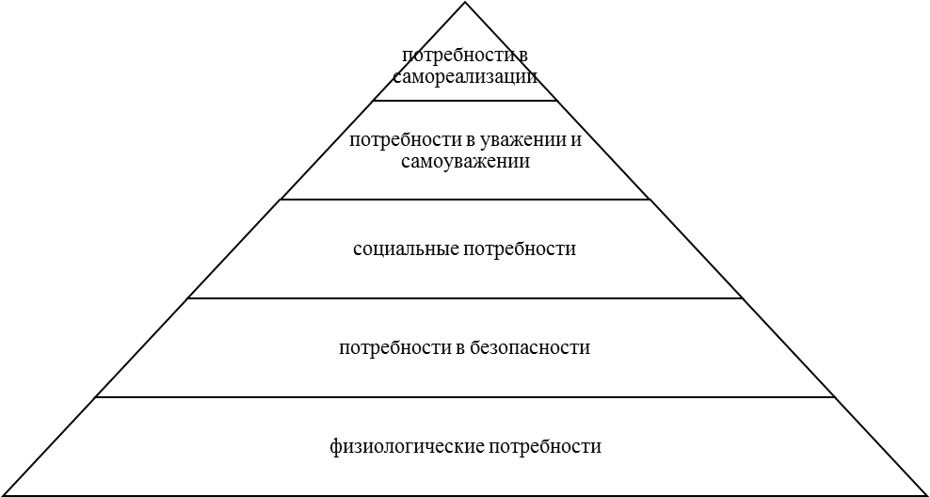

1. Физиологические потребности включают потребности в еде, одежде, жилище, сексе, здоровье.

2. Потребности в безопасности – это потребности в общественном порядке, отсутствии угроз со стороны экологии, преступности.

3. Социальные потребности, потребности причастности, принадлежности отражают желание человека быть членом группы, иметь друзей, быть любимым.

4. Потребности в уважении и самоуважении связаны с одобрением, уважением и признанием со стороны семьи, друзей, общества.

5. Потребности в самореализации, самоактуализации проявляются в раскрытии потенциала людей, повышении уровня компетентности и личного роста.

По мере их удовлетворения происходит переход на следующую ступень потребностей, которая будет в большей степени влиять на поведение человека. Потребность в самореализации никогда не может быть удовлетворена полностью.

1. **Двухфакторная теория мотивации Фредерика Герцберга (1959).**

С точки зрения факторов, процесс обретения удовлетворенности и нарастания неудовлетворенности был разделен на два самостоятельных процесса: «удовлетворенность – отсутствие удовлетворенности» и «неудовлетворенность – отсутствие неудовлетворенности».

|  |  |
| --- | --- |
| **Процесс «удовлетворенность – отсутствие удовлетворенности»** | **Процесс «неудовлетворенность – отсутствие неудовлетворенности»** |
| Находится под влиянием факторов, связанных с содержанием работы.  Данная группа факторов называется мотиваторами.  1) трудовые успехи работника (достижения);  2) признание заслуг (признание);  3) расширение самостоятельности (ответственность);  4) служебный рост (продвижение);  5) профессиональное совершенство (личностный рост);  6) творческий характер труда (работа сама по себе). | Определяется факторами, в основном связанными с окружением, в котором осуществляется работа. Это внешние факторы.  К этим факторам относятся:   * условия труда; * оплата труда; * безопасность на рабочем месте; * правила, распорядок и режим работы; * взаимоотношения с руководством; * взаимоотношения в коллективе.   Они создают нормальные, здоровые условия труда. |

При наличии у работников неудовлетворенности менеджер должен обращать внимание на те факторы, которые вызывают неудовлетворенность, чтобы устранить ее. Когда достигнуто состояние неудовлетворенности, необходимо мотивировать работников с помощью факторов роста.

1. **Теория справедливости Стейси Адамса (1963 г.).**

Сотрудники сравнивают свои усилия (затраты труда, вклады) и вознаграждения с усилиями и вознаграждениями других лиц, находящихся в схожих рабочих ситуациях. Справедливость своего вознаграждения работники оценивают соответствием затрат (усилий) и результатов.

1. **Теория ожиданий Виктора Врума (1964 г.)**

Мотивация зависит от ожиданий человека, что выполнение определенной работы приведет к получению желаемых вознаграждений. **Ожидание** – это оценка человеком вероятности того, что за определенным действием последует определенный результат.

1. **Модель-теория мотивации Портера-Лоулера (1968 г.).**

Включает элементы теории ожиданий и теории справедливости. Результативный труд ведет к удовлетворению. Результаты, достигнутые сотрудником, зависят от трех переменных:

1) затраченных усилий;

2) способностей, ценностей и взглядов человека;

3) факторов рабочей среды.

**Методы стимулирования к труду**

Стимул – средство воздействия / влияния для побуждения к действиям, определенному поведению. То есть стимулы – это внешние побудители (относительно «человека работающего», групп, коллективов) в труде, деятельности, работе.

Процесс использования различных стимулов для мотивирования людей называется **стимулированием.Стимулирование** - это одно из средств, с помощью которого может осуществляться мотивирование.

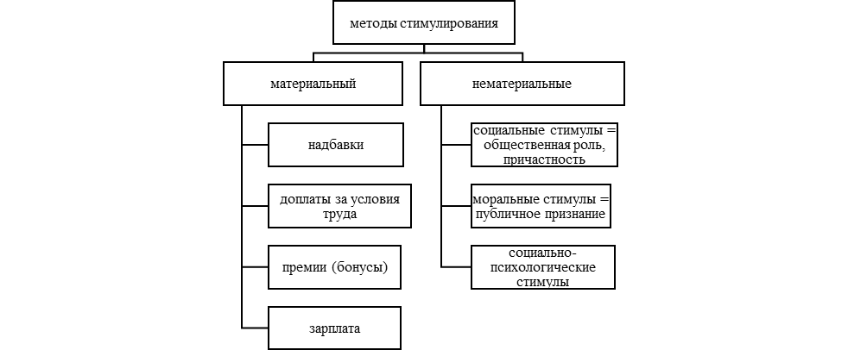

**Делегирование и типы полномочий**

**Делегирование полномочий** – это передача задач и полномочий лицу, которое принимает на себя ответственность за их выполнение. Используется для улучшения и оптимизации рабочей силы руководителя.

**Полномочия** – это совокупность официально представленных прав и обязанностей самостоятельно принимать решения и отдавать распоряжения в интересах предприятия.

**Полномочия бывают двух типов:**

1. **Линейные полномочия** – это полномочия, которые передаются непосредственно от начальника к подчиненному.
2. **Штабные/функциональные полномочия** – это полномочия, основанные на выполнении определенной функции.

**Формы делегирования:**

1. Генеральное; 2. Разовое

**Принципы делегирования полномочий**

1. Предоставление подчиненному свободы действий.

2. Делегировать любую задачу следует целиком.

3. Не следует поручать одну и ту же работу двум сотрудникам, не знающим об этом.

4. Важные поручения лучше всего передавать в письменной форме.

5. Решение о передаче полномочий принимается только в том случае, когда есть уверенность, что подчиненный может и хочет выполнить поручение.

**Причины нежелания делегировать полномочия:**

1. привычка видеть в подчиненных лишь исполнителей.

2. боязнь потерять авторитет.

3. привычка, тяга к выполнению хорошо знакомых обязанностей.

4. боязнь негативной реакции старшего начальника.

**Что дает делегирование:**

1. позволяет руководителю разгрузиться от рутинной работы и освободить время для решения более срочных и важных задач.

2. способствует раскрытию способностей подчиненных, стимулирует инициативность и активность сотрудников.

**Делегирование:**

1. это довольно действенный способ мотивации;
2. это отличный метод повышения квалификации подчиненных.
3. экономия средств компании.